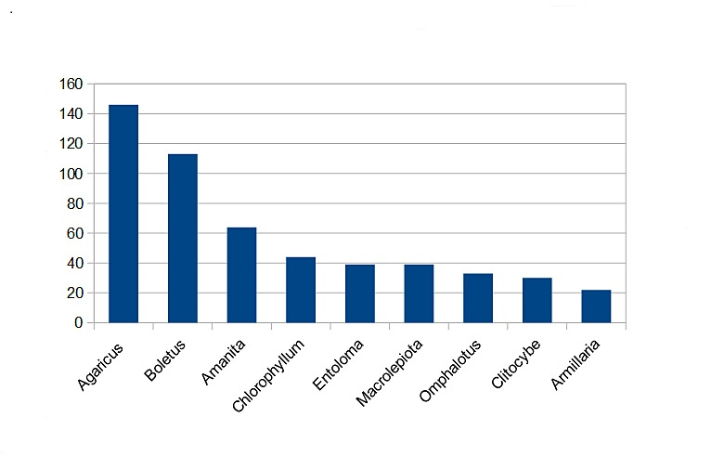
Principaux genres et principales espèces incriminés
en 2018
Agaricus : xanthodermus 92, variegans (= impudicus) 12, moelleri 6, bresadolanus 4

Boletus : satanas 36, legaliae 12, edulis 9, radicans 8 + Leccinum aurantiacum 8

Amanita : phalloides 17, muscaria 15, pantherina 7, rubescens 6

Chlorophyllum : brunneum (= Macrolepiota venenata) 38

Entoloma : lividum (= sinuatum) 38

Macrolepiota : procera 22 + Lepiota : brunneoincarnata 8

Omphalotus : illudens + olearius 40

Clitocybe : dealbata (= rivulosa) 13, nebularis 13

Armillaria : mellea 16

Cantharellus : cibarius 3 + Craterellus cornucopioides 2, lutescens 2

3 espèces ingérées accidentellement par les enfants :

- Panaeolina foenisecii (panéole des moissons)
- Agrocybe pédiades (A. des pelouses) et Coprinellus micaceus (Coprin micacé)

En rouge, nombre de cas d'intoxications relevés en 2018 (source Mycoliste).

